Трудове навчання. 4 –А 20.03

Тема. Основні прийоми роботи та послідовність виготовлення виробів технікою плетіння. Практична робота: виготовлення виробів технікою плетіння.( закладки, сувеніри, тощо)

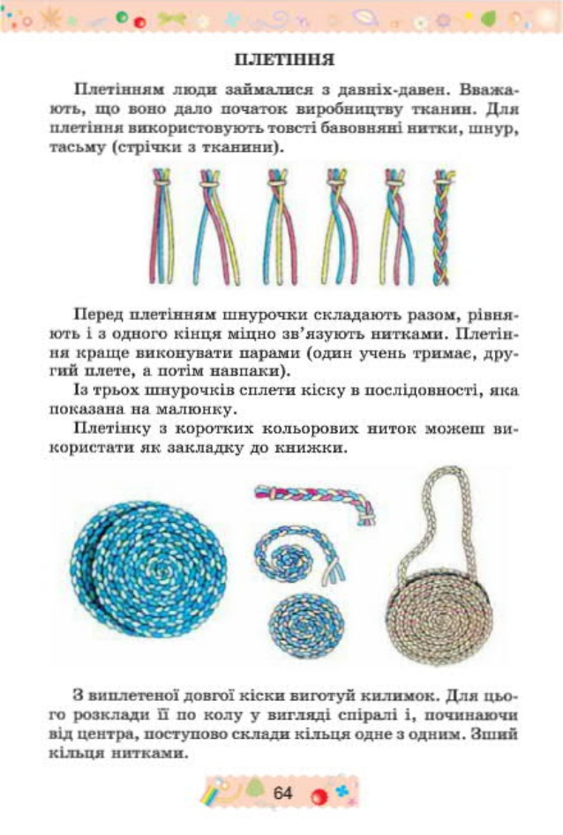

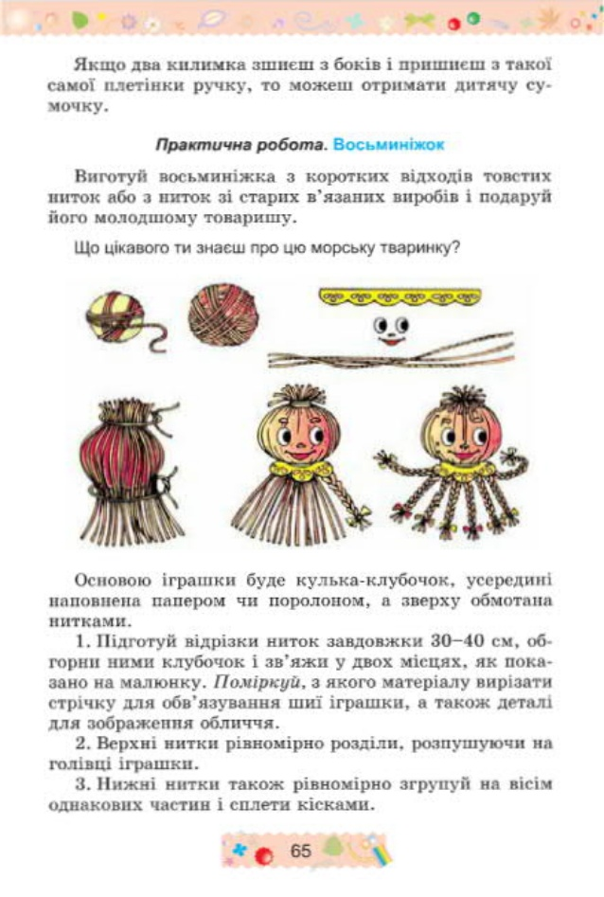

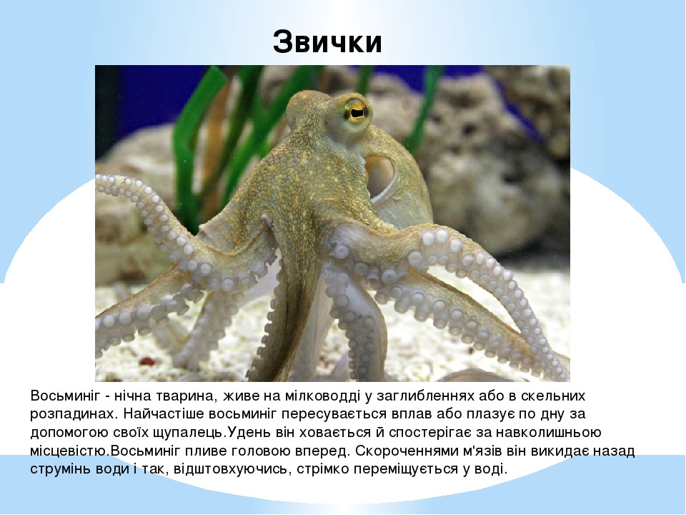

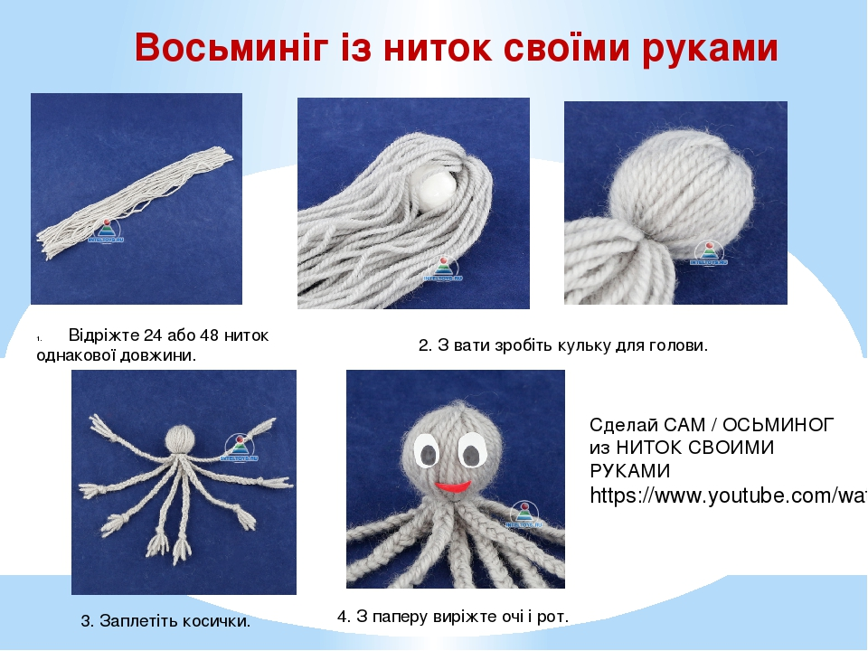

Відео за посиланням:

<https://www.youtube.com/watch?v=fCkoMd9K4X4>